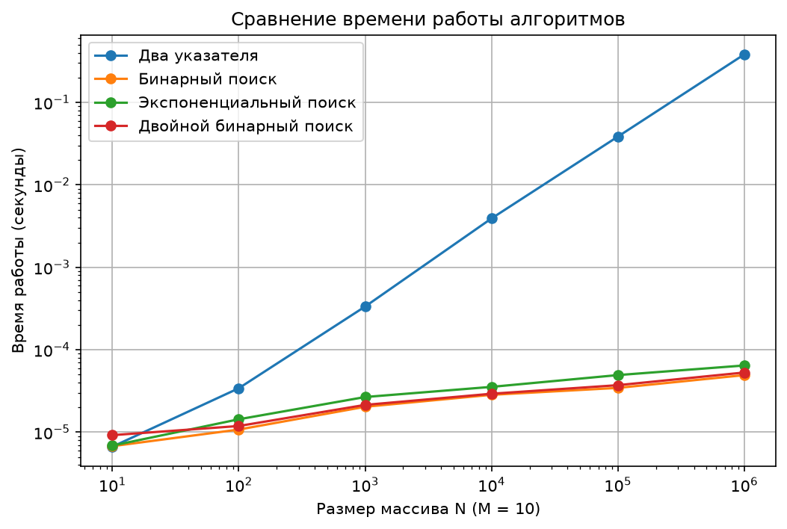
Вывод
В ходе эксперимента было проведено сравнение четырёх алгоритмов поиска общего элемента в двух отсортированных массивах. На больших массивах быстрее всего оказался бинарный поиск, а экспоненциальный поиск и двойной бинарный поиск показали близкие результаты. Алгоритм двух указателей работал значительно медленнее, поскольку просматривал почти весь большой массив.
Результаты в целом соответствуют теоретическим оценкам сложности алгоритмов. Однако эксперимент проводился только на массивах без общих элементов при фиксированном (M = 10), поэтому для других входных данных результаты могут отличаться.
При фиксированном M = 10 время двух указателей растёт почти линейно. Время остальных трёх алгоритмов от N почти не зависит: даже при N = 1 000 000 бинарный поиск занял 0,04 мс, экспоненциальный — 0,06 мс, двойной бинарный — 0,04 мс.
Два указателя просматривают почти весь большой массив, поэтому при увеличении N они работают дольше. Бинарный, экспоненциальный и двойной бинарный поиск выполняют мало действий, поэтому почти не замедляются.

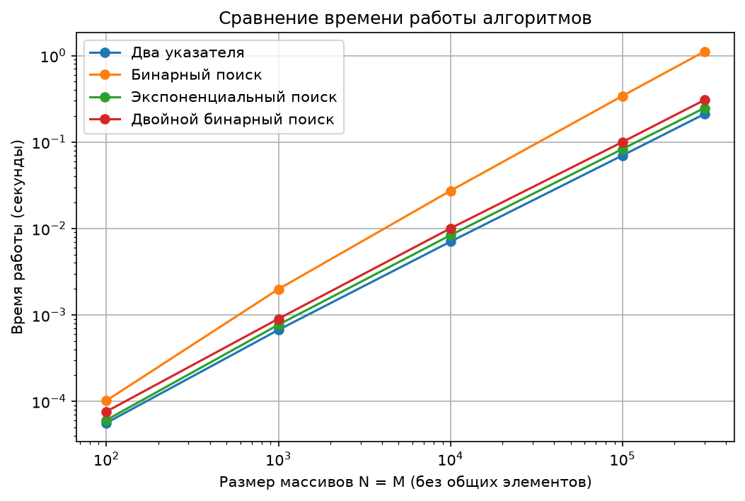
Вывод
При одинаковых размерах массивов (M = N, общих элементов нет) бинарный поиск перестаёт быть быстрым — его время растёт быстрее всех, потому что он выполняет M бинарных поисков по массиву длины N. Два указателя оказались быстрее всех на больших размерах, поскольку просматривают ровно N элементов, а экспоненциальный поиск и двойной бинарный поиск уступили им незначительно.
Таким образом, выигрыш бинарного поиска справедлив только при маленьком M: когда M и N сопоставимы, линейный алгоритм двух указателей становится лучшим, а стоимость остальных трёх алгоритмов определяется множителем M.
Когда массивы одинакового размера, бинарный поиск ищет по одному элементу за раз и поэтому проигрывает. Два указателя проходят массивы один раз и работают быстрее всех.
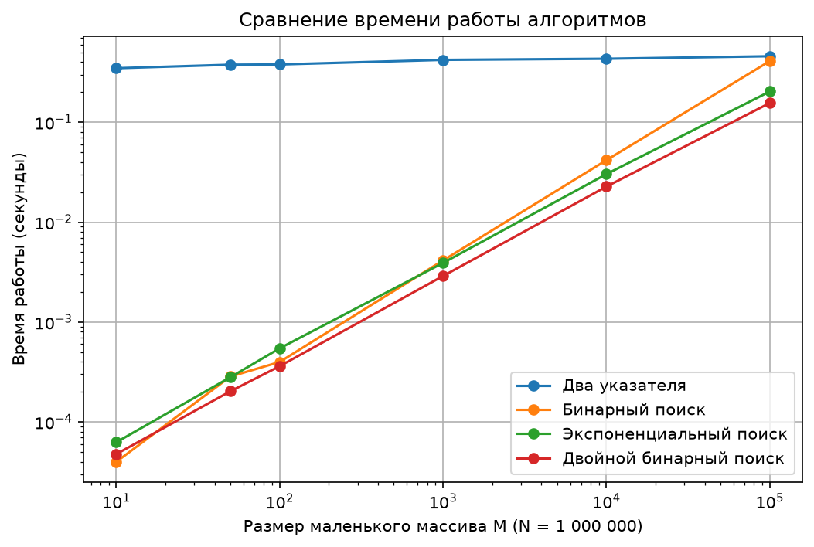
Вывод
При фиксированном N = 1 000 000 время двух указателей почти не зависит от M. Время же остальных трёх алгоритмов растёт с увеличением M.
При больших M быстрее всех оказался двойной бинарный поиск: при M = 100 000 он в 2,6 раза быстрее бинарного поиска, что соответствует его сложности O(log M · log N) вместо O(M · log N). Наблюдаемая зависимость подтверждает теоретические оценки: линейный алгоритм чувствителен только к N, а остальные три — к M.
Два указателя зависят от размера большого массива, поэтому увеличение M почти не влияет на них. Бинарный, экспоненциальный и двойной бинарный поиск ищут каждый элемент маленького массива, поэтому при увеличении M замедляются.
Корректность алгоритмов проверена тестами: все 16 тестов для каждого из четырёх алгоритмов пройдены.

